# Incidencia de la productividad petrolera en el sector financiero de Ecuador durante el periodo 2007-2024

## Justificación/Motivación

Desde el descubrimiento de sus potenciales reservas petroleras en la década de 1970, Ecuador ha experimentando una importante transición de sus factores económicos que han redefinido su estructura productiva y su posición en el mercado internacional. En este marco, la industria petrolera ha sido un pilar fundamental para el desarrollo del país, influyendo directamente en la balanza de pagos, las cuentas corrientes y el nivel de consumo nacional. La exportación de crudo ha permitido generar importantes ingresos fiscales, que a su vez han sido utilizados para financiar proyectos de infraestructura y programas sociales, estableciendo una relación casi dependiente entre la productividad petrolera y el desarrollo económico de Ecuador.

Sin embargo, a pesar de la contribución significativa del sector petrolero, el impacto de la industria en las cuentas corrientes y el consumo ha sido variable y ha enfrentado desafíos considerables. Entre los principales problemas se destaca la dependencia de los ingresos petroleros, la volatilidad de los precios internacional del crudo, la limitada diversificación de la economía y la falta de inversión en otros sectores productivos. En el gráfico 1, expresa un panorama significativo de la creciente en producción de petróleo crudo en Ecuador desde 2007, llegando a un nuevo pico histórico entre 2014 y 2015, pese a las caídas de la misma la producción de petróleo es una constante persistente en la economía ecuatoriana y los ingresos percibidos por esta actividad. Es necesario denotar que por efectos pandemia se presentó una caída abrupta de la producción para el año 2020.

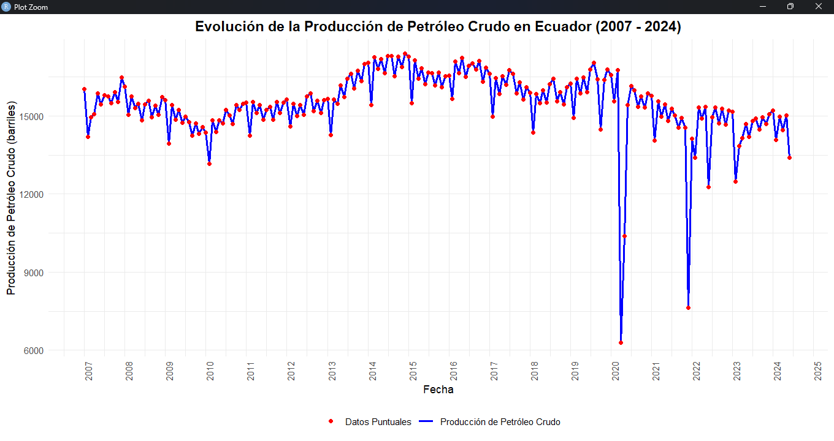-

Gráfico 1. Elaboración propia con base a datos del BCE

El objetivo general de esta investigación es analizar la incidencia en el desarrollo del sector petrolero en el crecimiento del sector financiero durante el periodo 2007-2024, para ello, se propusieron los siguientes objetivos específicos: Examinar las tendencias del crecimiento del sector petrolero en Ecuador durante el periodo 2007-2024; Evaluar tendencias de crecimiento las cuentas corrientes del sector financiero ecuatoriano durante el periodo de 2007-2024; Explorar la relación entre el crecimiento del sector petrolero y el sector financiero en Ecuador y su incidencia en el desarrollo ecuatoriano durante el periodo de 2007-2024.

Por tanto, la pregunta que guía esta investigación es: ¿Cuál ha sido el impacto del desarrollo del sector petrolero en las cuentas corrientes del sistema financiero en Ecuador entre 2007 y 2024?

Pesé a la importancia del tema, existe limitaciones en la extracción de datos en función a las cuentas corrientes del sistema financiero ecuatoriano y estudios específicos que analicen el impacto del sector petrolero en el sistema financiero durante el período de estudio, este artículo buscar llenar este vacío en la literatura académica y proporcionar un análisis exhaustivo del impacto del desarrollo del sector petrolero en las cuentas corrientes del sector financiero de Ecuador.

Los resultados de esta investigación beneficiarán a los actores del sector petrolero y del sector financiero de Ecuador, al proporcionarles una comprensión más clara de los impactos y oportunidades que surgen de la evolución de la productividad petrolera y su incidencia en las cuentas corrientes nacionales. Esto les permitirá tomar decisiones más informadas y estratégicas en sus actividades de inversión, financiamiento y gestión de recursos energéticos.

En última instancia, el conocimiento generado por esta investigación contribuirá al desarrollo de estrategias y políticas más efectivas para promover un crecimiento sostenible del sector petrolero y mejorar la estabilidad de las cuentas corrientes en Ecuador. Esto, a su vez, beneficiará a toda la sociedad ecuatoriana, impulsando el desarrollo económico, la diversificación de la economía y una mejor planificación de la política fiscal en el país.

La hipótesis de investigación es: Ho: La evolución de la productividad petrolera ha tenido un impacto positivo y significativo sobre las cuentas corrientes nacionales del sector financiero de Ecuador durante el período 2007-2024.

**Revisión de la literatura**

Para la correcta elaboración de este artículo se tomará como base los siguientes artículos principalmente:

* Khandelwal et al. (2016): En su estudio titulado “The Impact of Oil Prices on the Banking System in the GCC”, los autores investigan cómo los movimientos de los precios del petróleo afectan el sistema bancario en los países del Consejo de Cooperación del Golfo (GCC). Utilizando un enfoque de regresión panel y un modelo VAR panel, la investigación identifica la existencia de bucles de retroalimentación entre los precios del petróleo, los balances bancarios y los precios de los activos. Los hallazgos destacan que, aunque las mejoras en los precios del petróleo fortalecen los balances bancarios y los precios de los activos, las caídas provocan aumentos en los préstamos no productivos (NPLs) y disminuciones en la liquidez y el crédito. Además, se observa un comportamiento contracíclico de las provisiones bancarias y del capital, lo que sugiere que los bancos han acumulado buffers durante las fases de crecimiento para mitigar los efectos de las recesiones. La investigación enfatiza la importancia de las políticas macroprudenciales para amortiguar las crisis financieras asociadas a la volatilidad del petróleo​ (Khandelwal et al. - The…).
* Alqahtani et al. (2020): En su estudio titulado “The Influence of Oil Prices on the Banking Sector in Oil-Exporting Economies: Is There a Psychological Barrier?”, los autores investigan cómo los precios del petróleo afectan los índices bancarios en las economías exportadoras de petróleo del Consejo de Cooperación del Golfo (GCC). Usando datos diarios entre 2010 y 2017 y aplicando metodologías como DOLS (Dynamic Ordinary Least Squares) y FMOLS (Fully Modified Ordinary Least Squares), concluyen que existe una relación en forma de U invertida entre los precios del petróleo y los índices bancarios. El efecto positivo se mantiene hasta que el precio del barril alcanza los 95 dólares, tras lo cual el impacto se vuelve negativo, cercano a una “barrera psicológica” observada en el mercado estadounidense.

**Metodología**

La metodología implementada es de índole cuantitativo, empleando modelos econométricos para explicar los efectos cambiarios del sector petrolero sobre las cuentas corrientes del sector financiero del Ecuador. Se considera una muestra regional de factores productivos del sector petrolero para Ecuador, como factores relacionas a las cuentas corrientes nacional del sector financiero ecuatoriano para establecer una relación en la interacción sectorial post-implementación de la política pública.

**Modelo para correlacionar el sector petrolero y el sector financiero**

$$CC_{t}=β_{0}+β_{1}PET_{t}+β_{2}RiesgoPaís_{t}+β_{3}ConsumoEnergético_{t}+β_{4}WTI_{t}+ε_{t}$$

Donde:

$CC_{t}:$ Cuentas corrientes del sector financiero en el tiempo *t*

$PET_{t}:$ Producción de petróleo en el tiempo *t*

$RiesgoPaís_{t}:$ Indicador de riesgo país en el tiempo *t*

$ConsumoEnergético_{t}:$ Nivel de consumo energético en Ecuador en el tiempo *t*

$WTI_{t}:$ Precio del petróleo WTI (West Texas Intermediate) en el tiempo *t*

$ε_{t}:$ Término de error

Este modelo permite evaluar los efectos del desarrollo del sector petrolero y su incidencia en las cuentas corrientes del sector financiero, considerando factores exógenos a la producción petrolera como la incertidumbre macroeconómica considerando aspectos como el riesgo país, el consumo energético y el mercado internacional analizando la evolución y a la variabilidad del precio del crudo internacional WTI.

Los datos sobre el desarrollo productivo del sector petrolero considerando factores como la producción, exportación e importación de crudo como de sus derivado, así como, el precio del mercado internacional provienen como ente regulador y emisor de esta información respecto a las cifras nacionales del sector petrolero ecuatoriano que comprende la composición de información emitida por entidades vinculadas al sector petrolero ecuatoriana como EP Petroecuador, Ministerio de Energía y Minas, Agencia de Regulación y Control de Energía y Recursos Naturales No Renovables (ARCH), entre otros. Información emitida en frecuencia trimestral durante el periodo de 2007-2024. Proporcionando indicadores únicos en el manejo más eficiente de la información disponible sobre cifras del sector petrolero ecuatoriano, renombrando las variables de interés y estableciendo un formato de amplitud vertical, tratando los casos de la ausencia de información para elementos de variables dentro de la información disponible.

**Bibliografía**

Davydov, A. (2021). International Estimates of Russia’s Investment Image. *Russia and America in the 21st Century*, *2*, Article 2. https://doi.org/10.18254/S207054760015862-5

Davydov, A. (2023). Russian Cooperation with BRICS Countries. *Russia and America in the 21st Century*, *4*, Article 4. https://doi.org/10.18254/S207054760027295-1

Netherlands Antilles. (1983). *Department of State Publication. Background Notes Series*. https://pubmed.ncbi.nlm.nih.gov/12178087/

*[PDF] ABOUT THE DEFINITION OF OPPORTUNITIES AND CONDITIONS FOR IMPROVEMENT OF THE FINANCIAL RESOURCES MANAGEMENT OF THE STATE UKRAINE | Semantic Scholar*. (s. f.). Recuperado 11 de octubre de 2024, de https://www.semanticscholar.org/reader/700d41f914d3487d50eb8231231007211351ad33

Khandelwal, P., Miyajima, K., & Santos, A. (s. f.). *The Impact of Oil Prices on the Banking System in the GCC*.

Stevens, P. (2018). The Role of Oil and Gas in the Economic Development of the Global Economy. En T. Addison & A. Roe (Eds.), *Extractive Industries: The Management of Resources as a Driver of Sustainable Development* (p. 0). Oxford University Press. https://doi.org/10.1093/oso/9780198817369.003.0004

The influence of oil prices on the banking sector in oil-exporting economies: Is there a psychological barrier? (2020). *International Review of Financial Analysis*, *69*, 101470. https://doi.org/10.1016/j.irfa.2020.101470